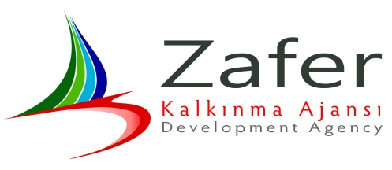

İHALE SONUCU İLANI

İhale Kayıt Numarası: TR33/16/YKMDP/0102/Yapım İşi/01

1) İhale Konusu İşin

a) Adı: Diyalizde Kullanılan Kartuş Bikarbonat Geliştirilmesi ve Dış Ticaret Departmanı Kurulması İle Rekabet Gücünün Artırılması

b) Niteliği, türü ve miktarı:

- 1 adet Temiz Oda İnşaatı ve Altyapısı

c) Yapılacağı Yer: Salihli Organize Sanayi Bölgesi 302 Cad. No: 23 Salihli/MANİSA

d) Başlangıç ve bitiş tarihi: 01.04.2017 – 01.05.2017

2) Sözleşme Bedelinin

Karşılanacağı Kaynağın Miktarı: Zafer Kalkınma Ajansı 32.875,00 TL – RENEGE Tıbbi Ürünler Sanayi ve Ticaret Anonim Şirketi 67.062,80 TL

- 1 adet Temiz Oda İnşaatı ve Altyapısı

Yapım işi için toplam 1 adet teklif verilmiş ve bu tekliflerin 1 adedi geçerli sayılmıştır. Söz konusu iş Açık ihale usulü ile 22.03.2017 tarihinde 99.937,80 TL + KDV bedelle Mahmut ERDEM- Erdem Mühendislik firmasına ihale edilmiştir.

Kamuoyuna saygıyla duyurulur.

